Projekt - CZ.1.07/3.2.06/02.0032 - Vzdělávací katalog dílčích kvalifikací pro MSP v sektorech strojírenství, elektroenergetiky a stavebnictví podle NSK v ÚK

Příklad průběhu zkoušky

Dílčí kvalifikace: TRUHLÁŘ PRO PŘÍČKY A VESTAVĚNÝ NÁBYTEK

Téma číslo: 1

Název tématu: zhotovte

a) příčku 5 x 4 metry (část rámu a jeden stěnový sloupek, spoje)

b) vestavěnou skříň do stavebního otvoru (výška 2000, šířka 1500, hloubka 600)
(dvířka horní části skříně)

Průběh zkoušky:
- Seznámení s pracovištěm a provedení seznámení s BOZP na pracovišti 15 minut
- Doba na přípravu zkoušky: 15 minut (převzetí nářadí, pracoviště, dokumentace)
- Doba pro vykonání zkoušky: 14 hodin (840 minut)
- Způsoby ověření:
- Písemně 2 hodiny (120 minut)
- Prakticky se slovním zdůvodněním 12 hodin (720 minut)

- Dodržování bezpečnosti práce, správné používání pracovních pomůcek ve stavebním truhlářství
Kritéria hodnocení | Způsob ověření
- Popsat a dodržovat právní předpisy týkající se BOZP, hygieny práce a požární ochrany | Písemné ověření a  praktické předvedení
- Udržovat pořádek a čistotu na pracovišti | Praktické předvedení
- Používat předepsané ochranné pracovní prostředky | Praktické předvedení s ústní obhajobou
Je třeba splnit všechna kritéria, hodnotí se v průběhu celé zkoušky. Mimo jiné je třeba zdůvodnit používání předepsaných ochranných osobních prostředků.

a) navrhněte konstrukci příčky viz. obr.

stropní část rámu
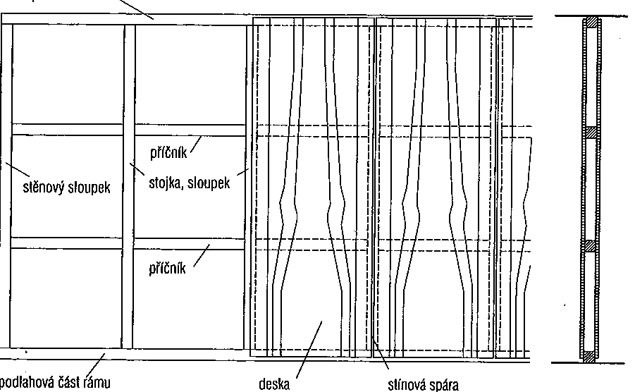

Zadání:
Vyrobte základní rám (podlahová a stropní část rámu bude dlouhá 500 mm) a jeden stěnový sloupek. Jednotlivé části spojte Vámi navrženým truhlářským spojem. Navrhněte a zdůvodněte povrchovou úpravu jako ochranu proti vlhkosti a plísním.
Časový rozpis:
Teoretická část : 40 minut
Praktická část .: 300 minut

- Volba materiálů, technologických postupů, nástrojů, strojů a zařízení, organizace práce při výrobě a vestavěného nábytku
Kritéria hodnocení | Způsob ověření
- Určit podle technické dokumentace postup práce, způsob provedení technologických operací celé příčky dle výkresu | Praktické předvedení s ústní obhajobou
- Zvolit samostatně druh, množství a kvalitu surovin, polotovarů a součástek – na zadaná úkol tj. základní rám s jednou příčkou | Praktické předvedení s ústní obhajobou
- Zvolit samostatně správné nástroje, nářadí, pomůcky a měřidla | Praktické předvedení s ústní obhajobou
Je třeba splnit všechna kritéria

- Zpracování výrobního výkresu příčky , včetně výpočtů a rozpisu materiálu
Kritéria hodnocení | Způsob ověření
- Rozměřit podle technické dokumentace truhlářské prvky příček a vestavěného nábytku | Praktické předvedení s ústní obhajobou
- Provést související výpočty | Praktické předvedení s ústní obhajobou
- Rozkreslit jednotlivé konstrukční prvky, konstrukční spoje, osazení výplní v rámu apod. | Praktické předvedení s ústní obhajobou
Je třeba splnit všechna kritéria

- Orientace ve stavebních výkresech a dokumentaci
Kritéria hodnocení | Způsob ověření
- Pracovat s dodanou konstrukční a technologickou dokumentací ve fyzické i elektronické formě (čtení, orientace ve značení materiálu, kótování apod.) | Praktické předvedení s ústní obhajobou
- Vypracovat konstrukční a technologickou dokumentaci na zhotovení jednoduchého výrobku ze dřeva – dle zadání | Praktické předvedení s ústní obhajobou
Je třeba splnit obě kritéria

- C.1.E.3.3.004 Obrábění a spojování materiálů ze dřeva, plastu apod. (řezání, hoblování, tvarování, dlabání, vrtání, broušení, lepení, dýhování atd.)
Kritéria hodnocení | Způsob ověření
- Popsat základní druhy, materiálové provedení a důležité parametry (geometrie) obráběcích nástrojů z hlediska jejich použití při obrábění dřevěných, kovových a plastových materiálů | Písemné nebo ústní ověření
- Zvolit a používat nástroje, nářadí, pomůcky a materiály pro obrábění a spojování dřevěných, kovových a plastových materiálů | Praktické předvedení s ústní obhajobou
- Zvolit a používat pracovní postupy řezání, hoblování, frézování, tvarování, dlabání, vrtání, broušení a lepení dřevěných, kovových a plastových materiálů | Praktické předvedení s ústní obhajobou
- Provést obrábění a opracování dřevěných, kovových a plastových materiálů, kvalitní řemeslné provedení spojů | Praktické předvedení s ústní obhajobou
Je třeba splnit všechna kritéria pří výrobě části příčky dle zadání.

- Povrchová úprava výrobků mořením, bělením, voskováním, imitováním dřeva, nanášením tmelů, emailů a laků
Kritéria hodnocení | Způsob ověření
- Připravit povrch materiálu pro povrchovou úpravu  - ochran proti vlhkosti a plísním | Praktické předvedení s ústní obhajobou
- Zvolit a použít vhodné druhy materiálů pro povrchovou úpravu | Praktické předvedení s ústní obhajobou
- Zvolit, používat a dodržovat technologické postupy dokončování povrchů výrobků | Praktické předvedení s ústní obhajobou
- Popsat ošetřování a údržbu stavebně truhlářských výrobků | Ústní ověření
- Vysvětlit význam hydrotermické ochrany a úpravy dřeva | Ústní ověření
Je třeba splnit všechna kritéria

- Výroba a kompletace příček
Kritéria hodnocení | Způsob ověření
- Zvolit a použít vhodný technologický postup výroby a montáže příček z materiálů na bázi dřeva a plastů včetně dokončovacích prací | Praktické předvedení s ústní obhajobou
- Zvolit a použít vhodný technologický postup montáže a úpravy jednotlivých prvků kování – uchycení příčky do nosných zdí, podlahy a stropu. | Praktické předvedení s ústní obhajobou
Je třeba splnit všechna kritéria

- Kontrola, balení a expedice příček
Kritéria hodnocení | Způsob ověření
- Popsat způsoby a zásady provádění kontroly v celém procesu výroby a skladování | Písemné nebo ústní ověření
- Popsat zásady označování výrobků dle platných právních předpisů | Písemné nebo ústní ověření
- Popsat způsoby balení výrobků dle charakteru a množství výrobků a způsoby expedice a dopravy | Písemné nebo ústní ověření
- Popsat zásady manipulace a skladování v celém procesu výroby | Písemné nebo ústní ověření
Je třeba splnit všechna kritéria

- Zaznamenávání technických údajů a výsledků práce při výrobě a montáži příček
Kritéria hodnocení | Způsob ověření
- Zaznamenat průběh technologického procesu, systémy a standardy řízení jakosti | Praktické předvedení s ústní obhajobou
- Vysvětlit význam údajů o poruchách, opravách a běžné údržbě strojů a zařízení v truhlářské výrobě | Ústní ověření s praktickým předvedením
Je třeba splnit obě kritéria

- C.6.E.3.3.015 Nakládání s odpadem z truhlářské výroby
Kritéria hodnocení | Způsob ověření
- Popsat odpady vzniklé při truhlářské výrobě | Písemné ověření s ústní obhajobou
- Vysvětlit způsoby třídění, skladování, zpracování, recyklace a likvidace odpadu vzniklého při truhlářské výrobě | Písemné ověření s ústní obhajobou
Je třeba splnit obě kritéria pro oba úkoly

b) navrhněte konstrukci vestavěné skříně s předním rámem a vsazenými dveřmi viz. obrázek.

Rozměry stavebního otvoru (výška 2000, šířka 1500, hloubka 600)
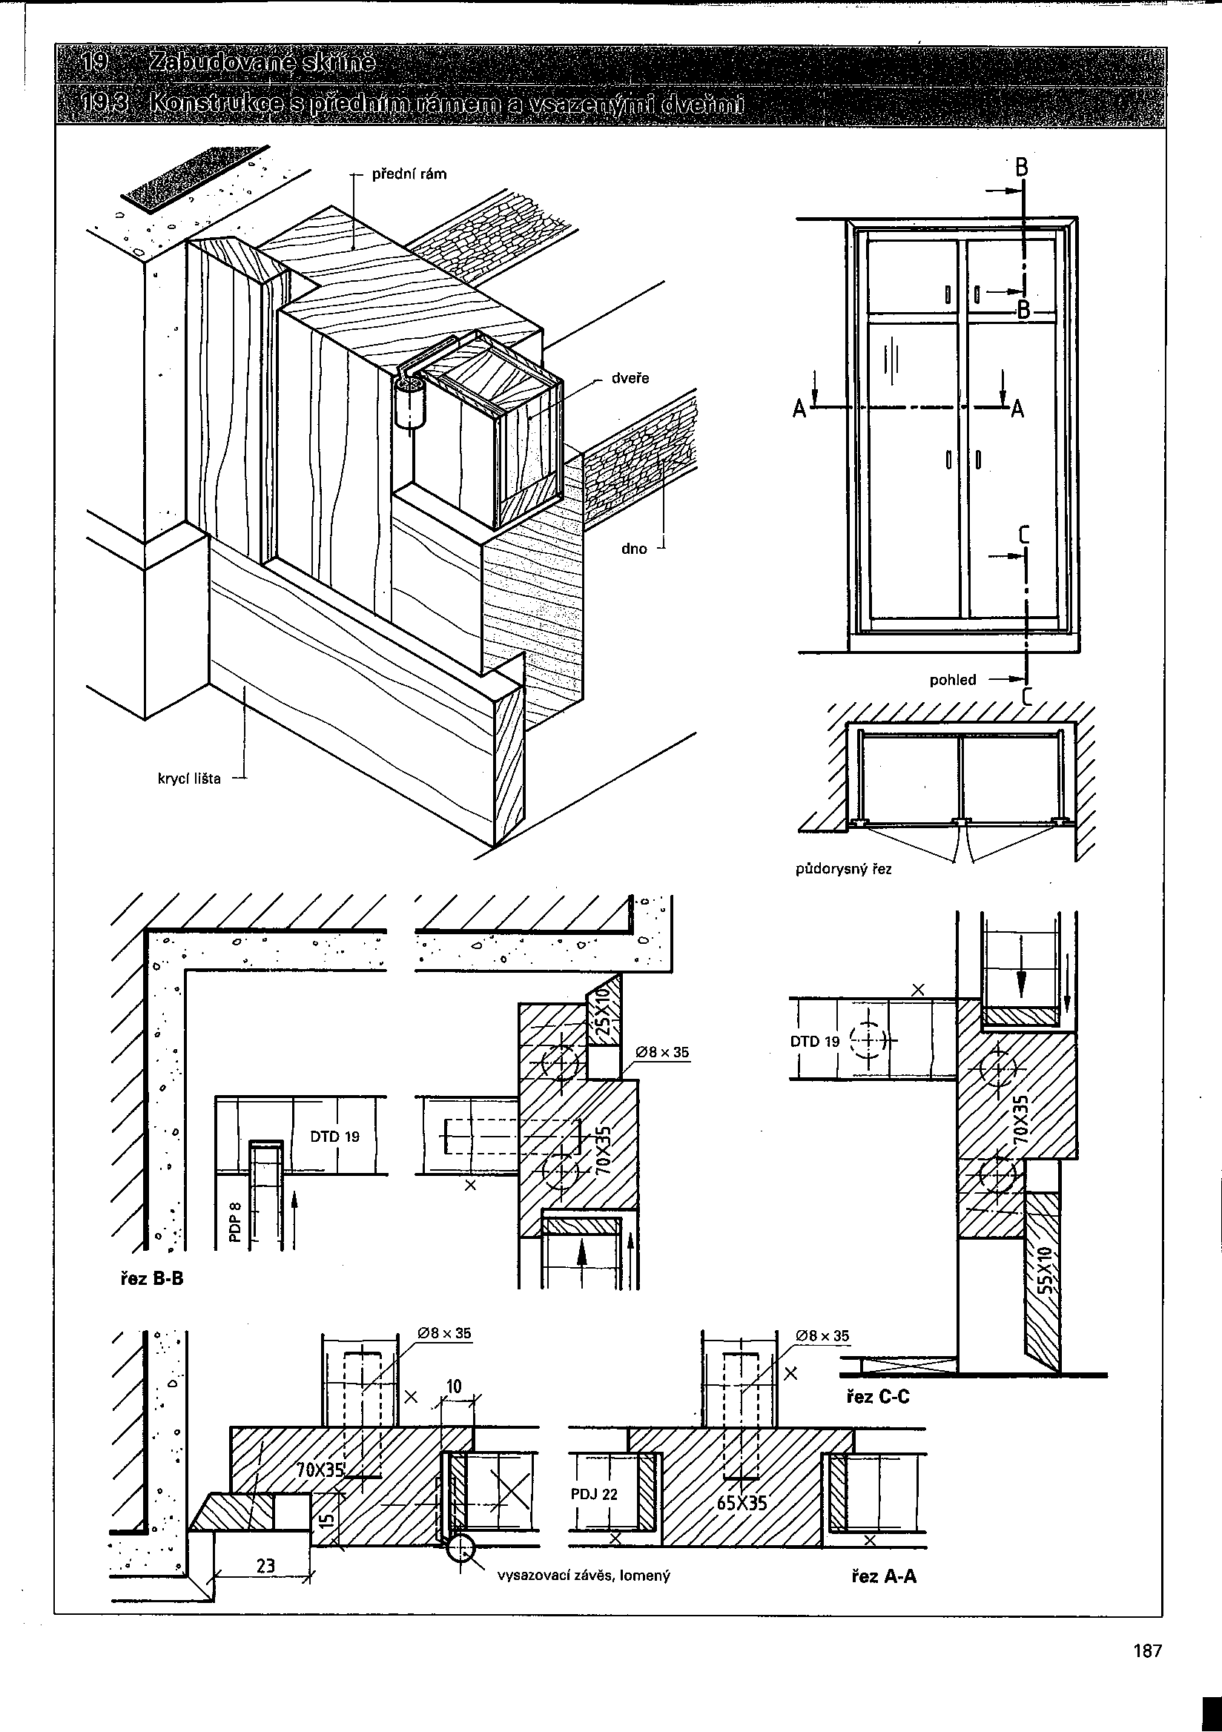

4. vyrobte dvířka horní části skříně podle Vámi navrženými rozměry ( vnitřní výška 500 mm) . Jednotlivé části spojte Vámi navrženým truhlářským spojem.
Časový rozpis:
Teoretická část : 80 minut
Praktická část : 420 minut

1. Volba materiálů, technologických postupů, nástrojů, strojů a zařízení, organizace práce při výrobě a kompletaci vestavěného nábytku
Kritéria hodnocení | Způsob ověření
- Určit podle technické dokumentace postup práce, způsob provedení technologických operací | Praktické předvedení s ústní obhajobou
- Zvolit samostatně druh, množství a kvalitu surovin, polotovarů a součástek | Praktické předvedení s ústní obhajobou
- Zvolit samostatně správné nástroje, nářadí, pomůcky a měřidla | Praktické předvedení s ústní obhajobou
Je třeba splnit všechna kritéria

2. Zpracování výrobního výkresu vestavěného nábytku, včetně výpočtů a rozpisu materiálu
Kritéria hodnocení | Způsob ověření
- Rozměřit podle technické dokumentace truhlářské prvky vestavěného nábytku | Praktické předvedení s ústní obhajobou
- Provést související výpočty | Praktické předvedení s ústní obhajobou
- Rozkreslit jednotlivé konstrukční prvky, konstrukční spoje, osazení výplní v rámu apod. | Praktické předvedení s ústní obhajobou
Je třeba splnit všechna kritéria

3. Orientace ve stavebních výkresech a dokumentaci
Kritéria hodnocení | Způsob ověření
- Pracovat s dodanou konstrukční a technologickou dokumentací ve fyzické i elektronické formě (čtení, orientace ve značení materiálu, kótování apod.) | Praktické předvedení s ústní obhajobou
- Vypracovat konstrukční a technologickou dokumentaci na zhotovení jednoduchého výrobku ze dřeva | Praktické předvedení s ústní obhajobou
Je třeba splnit obě kritéria

4. C.1.E.3.3.004 Obrábění a spojování materiálů ze dřeva, plastu apod. (řezání, hoblování, tvarování, dlabání, vrtání, broušení, lepení, dýhování atd.)
Kritéria hodnocení | Způsob ověření
- Popsat základní druhy, materiálové provedení a důležité parametry (geometrie) obráběcích nástrojů z hlediska jejich použití při obrábění dřevěných, kovových a plastových materiálů | Písemné nebo ústní ověření
- Zvolit a používat nástroje, nářadí, pomůcky a materiály pro obrábění a spojování dřevěných, kovových a plastových materiálů | Praktické předvedení s ústní obhajobou
- Zvolit a používat pracovní postupy řezání, hoblování, frézování, tvarování, dlabání, vrtání, broušení a lepení dřevěných, kovových a plastových materiálů | Praktické předvedení s ústní obhajobou
- Provést obrábění a opracování dřevěných, kovových a plastových materiálů, kvalitní řemeslné provedení spojů | Praktické předvedení s ústní obhajobou
Je třeba splnit všechna kritéria

5. Povrchová úprava výrobků mořením, bělením, voskováním, imitováním dřeva, nanášením tmelů, emailů a laků
Kritéria hodnocení | Způsob ověření
- Připravit povrch materiálu pro povrchovou úpravu | Praktické předvedení s ústní obhajobou
- Zvolit a použít vhodné druhy materiálů pro povrchovou úpravu | Praktické předvedení s ústní obhajobou
- Zvolit, používat a dodržovat technologické postupy dokončování povrchů výrobků | Praktické předvedení s ústní obhajobou
- Popsat ošetřování a údržbu stavebně truhlářských výrobků | Ústní ověření
- Vysvětlit význam hydrotermické ochrany a úpravy dřeva | Ústní ověření
Je třeba splnit všechna kritéria

6. Výroba a kompletace vestavěného nábytku
Kritéria hodnocení | Způsob ověření
- Zvolit a použít vhodný technologický postup výroby a montáže vestavěného nábytku včetně dokončovacích prací | Praktické předvedení s ústní obhajobou
- Zvolit a použít vhodný technologický postup montáže a úpravy jednotlivých prvků kování | Praktické předvedení s ústní obhajobou
Je třeba splnit všechna kritéria

7. Kontrola, balení a expedice vestavěného nábytku
Kritéria hodnocení | Způsob ověření
- Popsat způsoby a zásady provádění kontroly v celém procesu výroby a skladování | Písemné nebo ústní ověření
- Popsat zásady označování výrobků dle platných právních předpisů | Písemné nebo ústní ověření
- Popsat způsoby balení výrobků dle charakteru a množství výrobků a způsoby expedice a dopravy | Písemné nebo ústní ověření
- Popsat zásady manipulace a skladování v celém procesu výroby | Písemné nebo ústní ověření
Je třeba splnit všechna kritéria

8. Zaznamenávání technických údajů a výsledků práce při výrobě a montáži vestavěného nábytku
Kritéria hodnocení | Způsob ověření
- Zaznamenat průběh technologického procesu, systémy a standardy řízení jakosti | Praktické předvedení s ústní obhajobou
- Vysvětlit význam údajů o poruchách, opravách a běžné údržbě strojů a zařízení v truhlářské výrobě | Ústní ověření s praktickým předvedením
Je třeba splnit obě kritéria

